**Rauma (rivier)**

* 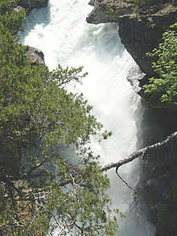Rauma is een rivier in [Oppland](http://nl.wikipedia.org/wiki/Oppland) en [Møre og Romsdal](http://nl.wikipedia.org/wiki/M%C3%B8re_og_Romsdal) fylke.
* De rivier is 68 km lang en ontspringt in het [Lesjaskogsvatnet](http://nl.wikipedia.org/wiki/Lesjaskogsvatnet), waarna deze verder stroomt tot in de kleine stad [Åndalsnes](http://nl.wikipedia.org/wiki/%C3%85ndalsnes).
* Daar mondt de Rauma uit in het [Romsdalsfjord](http://nl.wikipedia.org/wiki/Romsdalsfjord) (de zee).
* Vroeger was de Rauma goed voor de zalmvisserij, maar het visbestand in de rivier heeft de laatste jaren te kampen met de zalmparasiet [Gyrodactylus salaris](http://nl.wikipedia.org/w/index.php?title=Gyrodactylus_salaris&action=edit&redlink=1).